Escola Cebolinha
Nome:__________________________________________________________
Professora:___________________________
APOSTILA DO JARDIM l
Manhã e tarde
Semana de 17 até 21 de agosto.
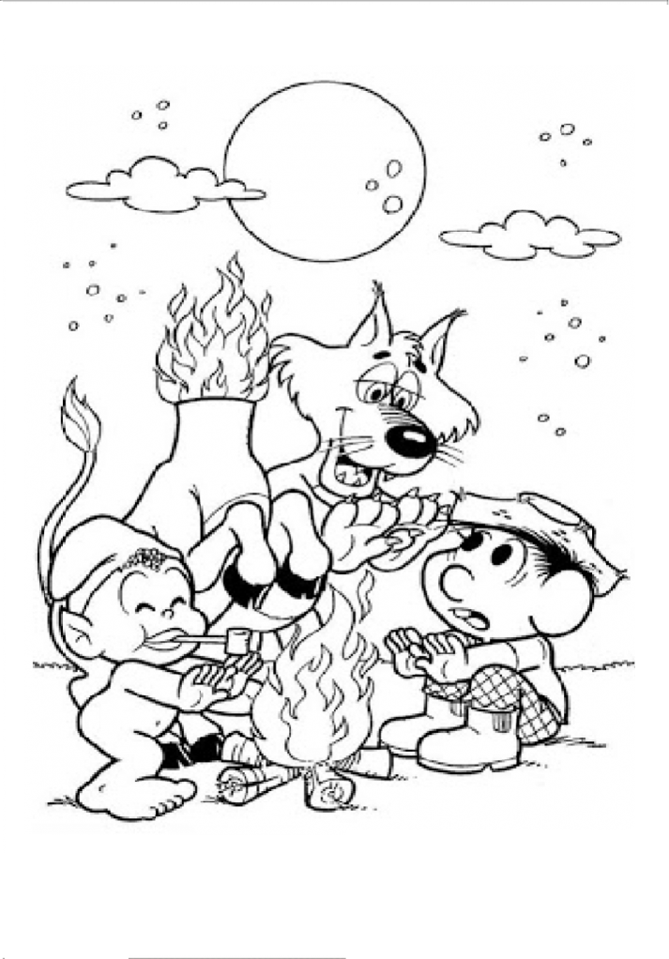
22 de agosto
DIA DO FOLCLORE

Sr. Responsável, atenção aos recadinhos:
- Enviem as atividades solicitadas pela professora para a escola;
- Não deixem de realizar as atividades propostas;
- Todas as atividades devem ser feitas pelos alunos, com o auxílio de um responsável, aos poucos. Sugerimos que seja feita uma página por dia.
- Estamos muito felizes com o capricho e atenção com as apostilas. Parabéns! Agradecemos a cooperação e parceria.

Estamos com saudades, beijos Tia Monique e Tia Carminha.
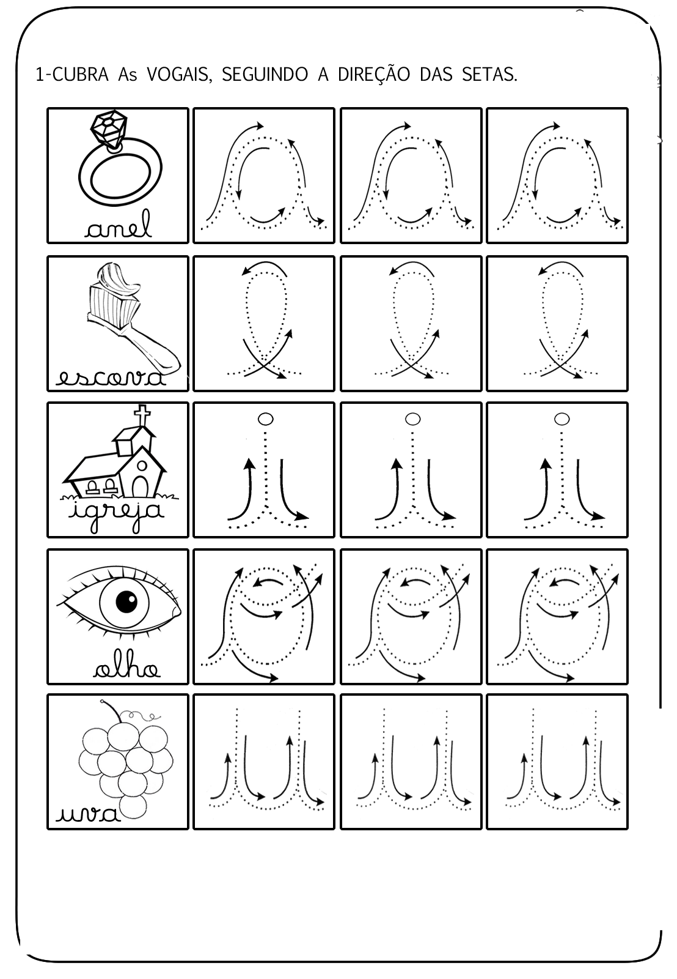
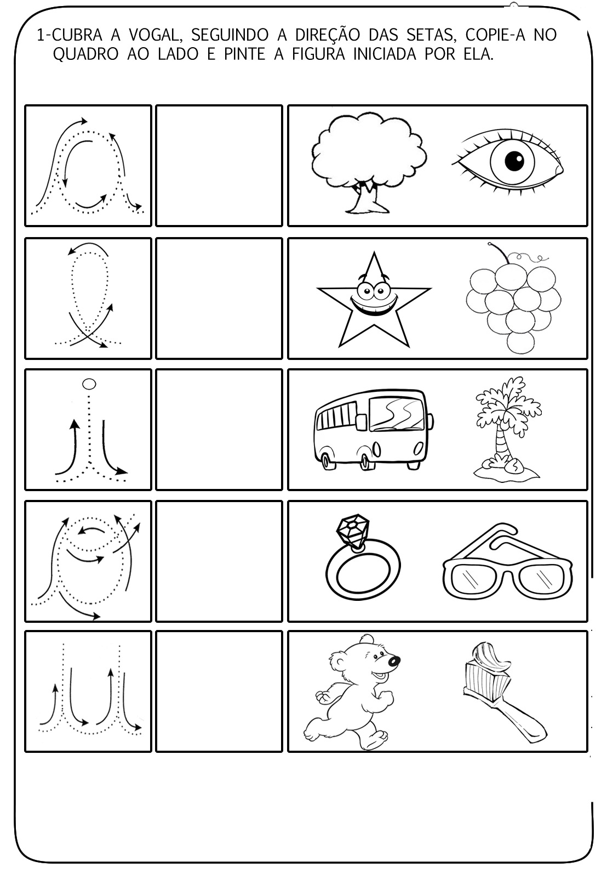

Dinâmica: Sr. Responsável, mostre para a criança as vogais falando o nome de cada uma. Depois fale o nome de cada figura, pausando no som inicial de cada uma, para que a criança perceba o som da vogal e consiga relacionar.
Vamos contar!
- 2- 3- 4- 5- 6- 7- 8- 9
ATENÇÃO!
A atividade abaixo deve ser supervisionada por um responsável.
Pesquisa!
Pesquise, recorte e cole de jornais ou revistas os números que aprendemos até o momento, de 1 até o 9.
Obs. Caso tenha dificuldade em encontrar os números pode pedir para que a criança escreva-os com lápis preto.

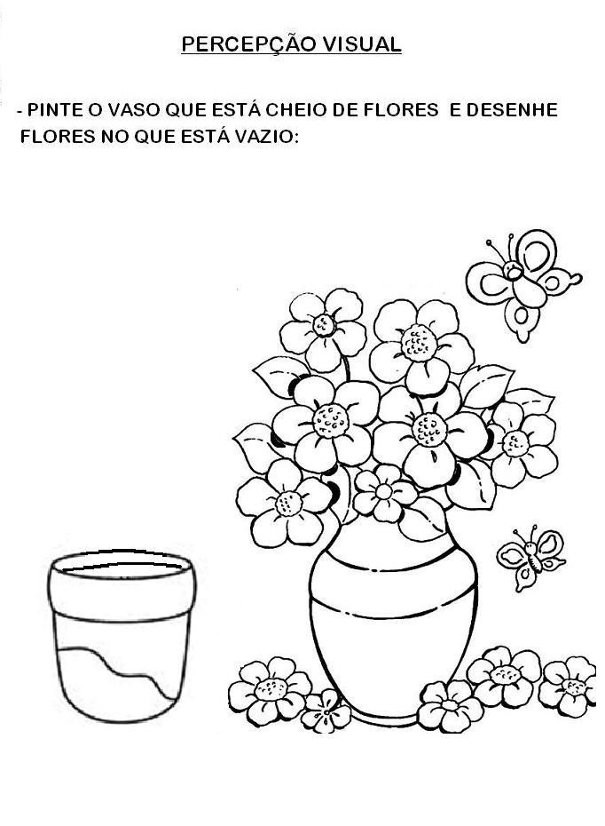

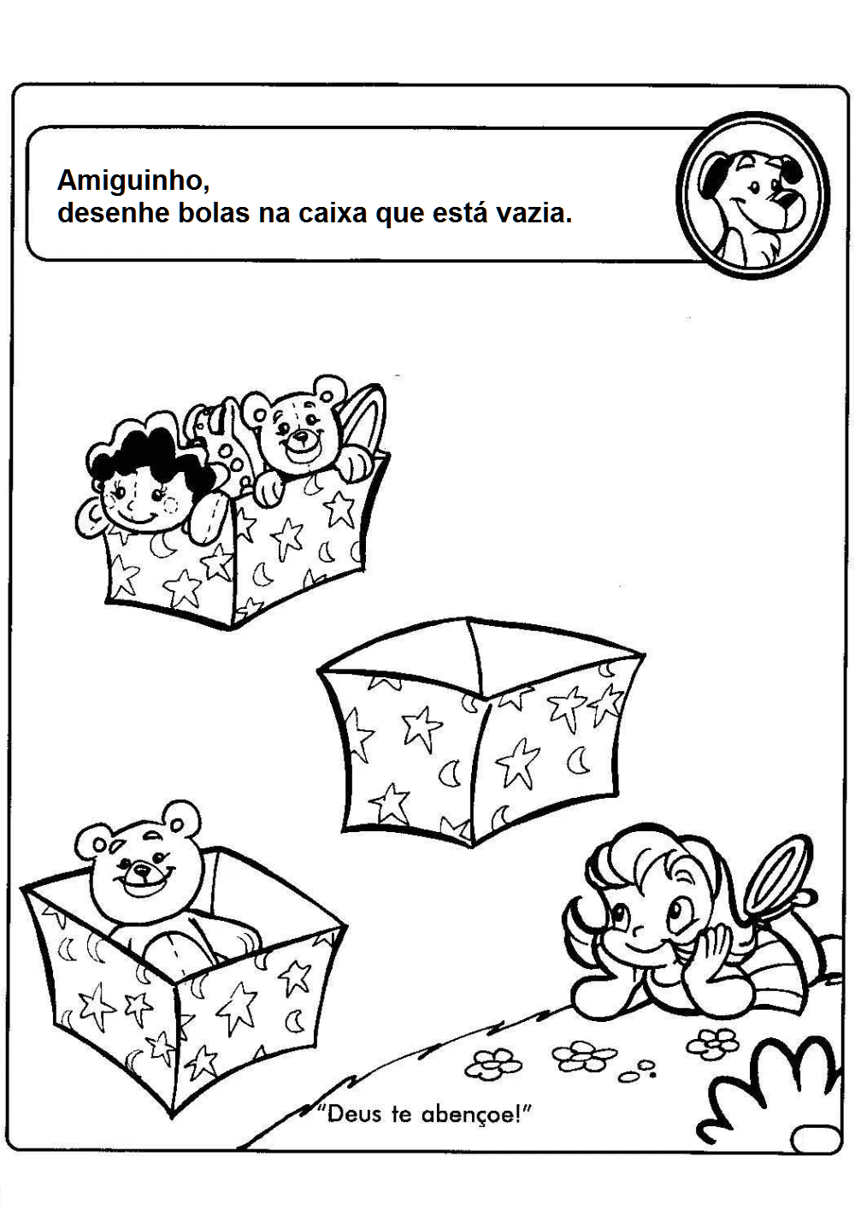

22 de AGOSTO
DIA DO FOLCLORE

VAMOS COLORIR O SACI?
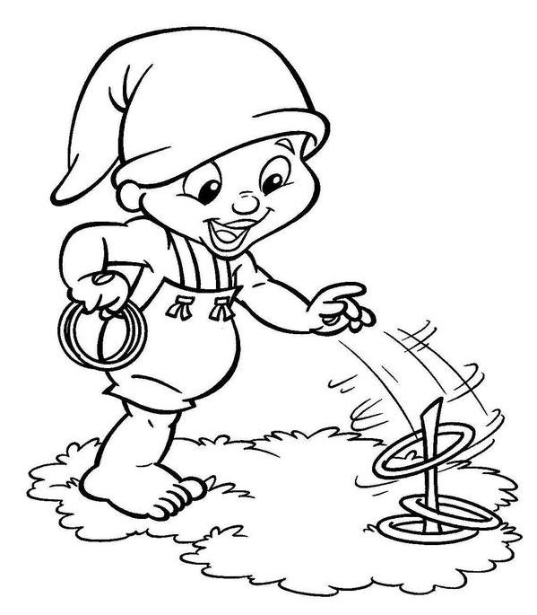

Assista ao vídeo:Lenda do Saci Pererê: Turma do Folclore
Link: https://www.youtube.com/watch?v=um1WHr1ejow
CENTRO EDUCACIONAL BRASIL PORTUGAL
Teacher: Márcia Cristine | Subject: English | Class:M/J
Name: |  | Turno:



ATIVIDADE 20
